Eine Vorstellungsrunde mit digitalen Tools gestalten

Kurzbeschreibung
Sollen Personen in einer (Lehr-)Veranstaltung zusammenarbeiten, ist eine positive Arbeitsatmosphäre wichtig. Ziel einer Vorstellungsrunde ist es, dass Lehrperson (LP) und Teilnehmer*innen (TN) einander kennen lernen, um eine Basis für eine gute Arbeitsatmosphäre zu schaffen. Eine Vorstellungsrunde mit digitalen Hilfsmitteln bietet den Vorteil, dass sich die TN von Beginn an mit relevanten digitalen Tools vertraut machen können und Ergebnisse mitunter gleich digital dokumentiert sind. Zusätzlich kann die LP Informationen erheben, die für die Lehrveranstaltung und die weitere Lehrplanung relevant sind (z.B. Vorkenntnisse / Erwartungshaltungen der TN).

Allgemeine Eckdaten
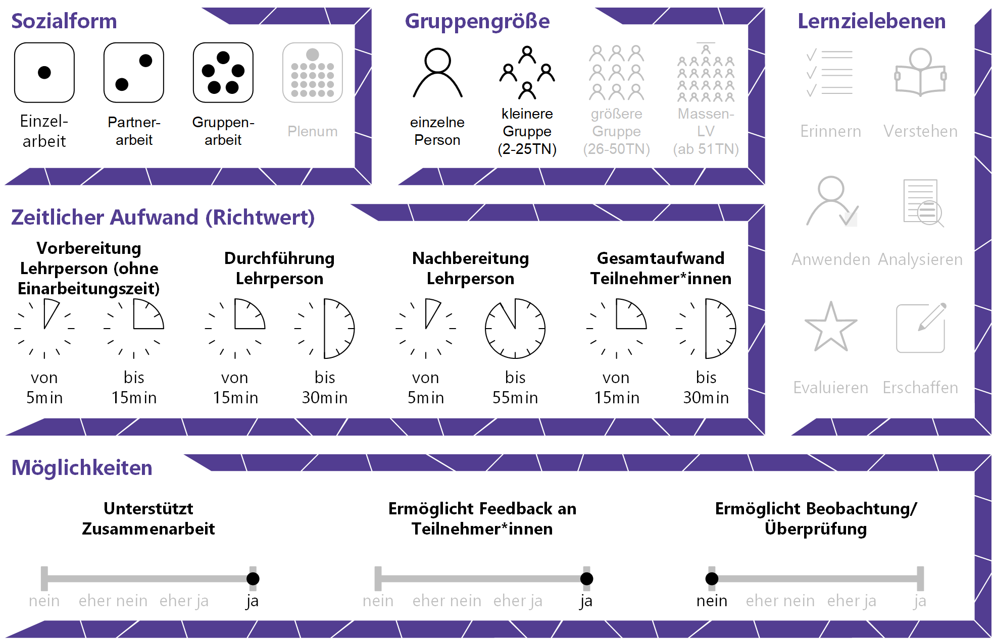

Inhaltsverzeichnis

Gründe für den Einsatz 1
Technische Infrastruktur / Empfehlungen 1
Rolle der Lehrperson 1
Einsatzmöglichkeiten / Methoden 1
Vorstellung mit Leitfragen 2
Vorstellung mit einer Unwahrheit (Flunkern Sie mal!) 2
Gruppenvorstellung im „Pecha Kucha“-Stil 3
Zeitlicher Aufwand 3
Tipps zur Umsetzung 4
Vorteile / Herausforderungen 4
Einfluss auf Lernerfolg 5
Einfluss auf Motivation 5
Rechtliche Aspekte 5
Mögliche Tools für Umsetzung 5
Lernmanagementsysteme 5
Virtuelle Pinnwände 6
Anwendungsbeispiel(e) 6
Weiterführende Literatur und Beispiele 6
Quellen 6

Gründe für den Einsatz
- Die TN machen sich mit (für die Lehrveranstaltung zentralen) digitalen Tools vertraut.
- Die Ergebnisse der Vorstellungsrunde sind digital mitdokumentiert.
- Wichtige Informationen für die Lehrplanung (z.B. vorhandenes Vorwissen, Interessen der TN) können erhoben und jederzeit wieder abgerufen werden.
- Eine Vorstellungsrunde schafft die Basis für ein gutes Arbeitsklima; TN und LP lernen einander kennen.

Technische Infrastruktur / Empfehlungen
LP benötigen in der Regel einen Computer, Internet und eventuell einen Beamer zur Projektion im Unterrichtsraum.
TN benötigen Zugang zu einem Computer oder ein mobiles Endgerät (Smartphone, Tablet, Laptop) und Internet (bzw. W-Lan).

Rolle der Lehrperson
Wenn die Vorstellungsrunde synchron in der Präsenzlehre durchgeführt wird, erklärt die Lehrperson (LP) die Aufgabenstellung und das verwendete Tool. Sie startet die Vorstellungsrunde gegebenenfalls mit einem eigenen Beitrag, um mit einem Beispiel voran zu gehen, und hat die Option, auf (ausgewählte) Beiträge der TN schriftlich oder mündlich zu antworten. Abschließend führt die LP eine kurze Nachbesprechung durch. Bei Vorstellungsrunden, die asynchron (d.h. zeitlich versetzt) und online stattfinden, erklärt die LP den Arbeitsauftrag und das verwendete Tool in der Regel schriftlich und setzt eine Deadline, bis wann die Vorstellung erfolgen soll. Hier kann eine Nachbesprechung optional über das Lernmanagementsystem (LMS) oder in der nächsten Präsenzeinheit erfolgen.

Einsatzmöglichkeiten / Methoden
In einer Gruppe, in der Inhalte diskursiv und kollaborativ erarbeitet werden sollen, ist eine gute Arbeitsatmosphäre unerlässlich. Eine Vorstellungsrunde kann die Basis für ein positives Klima schaffen, indem Anonymität abgebaut und Beziehungen aufgebaut werden. Das regt zur Mitarbeit und Zusammenarbeit an. Die Durchführung einer Vorstellungsrunde bietet sich in der ersten Einheit einer Lehrveranstaltung an. Alternativ kann eine Vorstellungsrunde auch online vorab erfolgen, was insbesondere bei Blockveranstaltungen sinnvoll sein kann.
Es gibt unterschiedliche Methoden, eine Vorstellungsrunde durchzuführen. Die folgenden drei stellen lediglich eine Auswahl dar. Weitere Methoden finden sich im Internet, zum Beispiel hier und hier.

Vorstellung mit Leitfragen
Eine schriftliche Vorstellungsrunde mit Leitfragen bietet sich an, wenn Sie bestimmte Informationen über die TN erheben wollen. Bereiten Sie 3-4 kurze Leitfragen für die TN vor. Die Leitfragen sollten sowohl auf die TN selbst als auch auf die von Ihnen gewünschten Informationen abzielen (z.B. Was ist Ihre Studienrichtung? Welche Erfahrungen haben Sie mit X bereits gesammelt?). Für diese Variante eignen sich virtuelle Pinnwände wie Padlet oder die Lernmanagementsysteme (LMS) Moodle (Aktivität „Forum“) bzw. itslearning (Aktivität „Diskussion“). Stellen Sie die Leitfragen und weisen Sie die TN an, diese kurz zu beantworten (geben Sie eine Wort-/Zeilenanzahl vor oder erlauben Sie Stichworte als Antworten).

Das kann vorab online (asynchron) oder direkt in der Präsenzeinheit („live“/synchron) geschehen. Sie können zusätzlich den Auftrag geben, dass TN auf Beiträge anderer antworten sollen, um den Austausch in der Gruppe zu fördern. Der Vorteil einer digital unterstützten schriftlichen Variante liegt in beiden Fällen darin, dass Sie sich im Gegensatz zur mündlichen Vorstellung keine Notizen zu machen brauchen. Die Beiträge der TN werden im Tool bzw. im LMS gespeichert und können jederzeit nachgelesen werden.
In manchen Fällen kann es sinnvoll sein, vorab die schriftliche Variante online durchzuführen und in der darauffolgenden Präsenzeinheit darauf Bezug zu nehmen oder in Form einer mündlichen Vorstellung zu wiederholen. Dadurch wird der Kennenlernprozess vertieft.

Vorstellung mit einer Unwahrheit (Flunkern Sie mal!)
Diese Methode ist eine Variante der Vorstellung mit Leitfragen und lässt sich ebenfalls mit Moodle (Aktivität „Forum“) bzw. itslearning (Aktivität „Diskussion“) oder Padlet in der Präsenzlehre bzw. online durchführen. Geben Sie den TN den Auftrag, sich anhand von 3-4 Aussagen zur eigenen Person in einem kurzen Beitrag über das gewählte Tool vorzustellen, und eine kleine Flunkerei bzw. Unwahrheit darin zu verpacken. Lassen Sie die TN anschließend in kleinen Gruppen im Gespräch herausfinden, worin die Unwahrheit der Kurzvorstellungen ihrer Gruppenmitglieder besteht. Im Anschluss bietet es sich an, eine kurze mündliche Auflösungsrunde durchzuführen (Meine Name ist … ich bin … ich bin nicht …). Alternativ können Sie einzelne Beiträge herausgreifen, ihre Vermutungen mitteilen und durch die TN auflösen lassen. Wenn Sie im Zuge der Vorstellungsrunde bestimmte Informationen (z.B. Vorkenntnisse) erheben wollen, geben Sie vor, dass die Unwahrheit nicht dort eingebaut werden darf.

Gruppenvorstellung im „Pecha Kucha“-Stil
Diese kurz gehaltene Vorstellungsrunde hat den Vorteil, dass sie die Sprechzeit der TN auf 20 Sekunden beschränkt, und somit wenig Zeit in Anspruch nimmt. Sie erfolgt mithilfe der Vortragstechnik Pecha Kucha (aus dem Japanischen mit „Stimmengewirr“ übersetzbar). Die Vortragstechnik zeichnet sich dadurch aus, dass Bilder für jeweils zwanzig Sekunden projiziert werden und dazu gesprochen wird. In der Regel wird eine Anzeigedauer von 20 Sekunden pro Folie eingestellt (mehr zu Pecha Kucha, siehe hier).
Eine Gruppenvorstellung im „Pecha-Kucha“-Stil bedeutet nichts anderes, als das Format in abgeänderter Form (d.h. eine Folie pro TN) für eine kurze und zeitlich begrenzte Vorstellungsrunde zu nutzen. Die Dauer der Gruppenvorstellung ist somit: Anzahl der Personen (Folien) x 20 Sekunden. Es gibt Vorlagen für Foliensätze, die mit Präsentationssoftware-Programmen wie PowerPoint oder Google Slides bearbeitet werden können, die bereits die benötigten Einstellungen haben (automatisches Folienweiterspringen nach 20 Sekunden), z.B. auf dem Blog von Alexander Sperl. Damit dauert die Adaption nur wenige Minuten. Fügen Sie auf jeder Folie den Namen eines*einer TN ein; nutzen Sie die erste Folie für Ihren Namen. Wenn sie möchten, können Sie die Folien zur Verschönerung mit frei verwendbaren Bildern (z.B. von Pixabay oder Pexels) hinterlegen. Erklären Sie bei der Durchführung die Präsentationsmethode und zeigen Sie sie vor, indem Sie sich zu Ihrer Folie in 20 Sekunden vorstellen. Erlauben Sie den TN anschließend 2-3 Minuten Vorbereitungszeit. Die Vorstellungsrunde lässt sich sitzend durchführen.

Zeitlicher Aufwand
Der zeitliche Aufwand für LP sowie TN ist abhängig von den gewählten Tools, der gewählten Methode und der TN-Anzahl. Alle Vorstellungen erfordern ein paar Minuten Vorbereitungszeit für die TN. Bei der Vorstellung mit Leitfragen bzw. einer Unwahrheit kann die LP die Zeit steuern, indem sie entscheidet, wann die interaktive Phase beendet wird. Der Aufwand für die Vorstellung im “Pecha Kucha“-Stil lässt sich einfach berechnen (Folienanzahl x 20 Sek.), zusammen mit den zusätzlichen Minuten für Instruktion und Vorbereitung ist die Methode in einer Gruppe bis 25 TN in rund 10-15 Minuten durchführbar.

Tipps zur Umsetzung
Zeigen und erklären Sie den TN die Tools und deren wichtigste Funktionen zum Bearbeiten der Aufgabenstellung (z.B. bei Lernplattformen: Zugriff, benötigte Login-Daten, Navigation zum Kurs, Einschreibeschlüssel, Erstellen von Beiträgen im Forum, etc.).
Weisen Sie die TN bei der Verwendung eines Lernmanagementsystems an, ein Nutzer*innenbild hochzuladen, um eine Assoziation zwischen Person und Beiträgen zu erleichtern (will jemand kein Foto von sich hochladen, kann alternativ ein Avatar oder ein anderes Bild verwendet werden; dabei auf Bildrechte und Urheberrecht achten!).
Wenn Sie ein LMS oder eine virtuelle Pinnwand verwenden, stellen Sie den Arbeitsauftrag und die Leitfragen vorab online und verfassen Sie einen eigenen Beitrag als Modell.

Vorteile / Herausforderungen
- Bei der schriftlichen Vorstellung mit Leitfragen ist es wichtig, dass jede*r TN eine Antwort auf den Beitrag bekommt, da andernfalls die Motivation sinken kann und der Eindruck entsteht, in die Leere zu posten. Je kleiner die Gruppe, desto leichter ist es, antwortlose Beiträge zu vermeiden, da weniger Zeit zum Lesen der Beiträge benötigt wird, und somit mehr Zeit zum Beantworten zur Verfügung steht.
- Einen besonderen Fall stellen Kohorten bzw. geschlossene Studiengänge dar, in denen die TN einander bereits gut kennen; hier müssen Sie entscheiden, ob eine Vorstellungsrunde einen Mehrwert bieten kann. Ice-Breaker-Methoden (siehe Use Case „Digitale Ice-Breaker-Methoden in der Präsenzlehre“) können besser geeignet sein.

Einfluss auf Lernerfolg
Die Integration einer Vorstellungsrunde kann den Lernerfolg indirekt beeinflussen, da diese Methode ein erster Schritt zur Gestaltung einer positiven Arbeitsatmosphäre ist.

Einfluss auf Motivation
Die Abstimmung der LV an die im Rahmen der Vorstellungsrunde erfassten Interessen der TN kann auf diese motivierend wirken. Außerdem führt ein Kennenlernen auf persönlicher Ebene zu einem gestärkten Gemeinschaftsgefühl.

Rechtliche Aspekte
Mit diesem Absatz möchten wir Sie für rechtliche Aspekte beim Einsatz von digitalen Technologien in Unterricht und Lehre sensibilisieren. Gesetzliche Bestimmungen sind jedenfalls einzuhalten. Für diesen Use Case sind insbesondere folgende Rechtsthematiken relevant:
- Urheberrecht (bei der Verwendung von Bildern und Fotos)
- Nutzungsbedingungen (der verwendeten Tools)
- Datenschutzgrundverordnung (inkl. Datensicherheit)
Bitte wenden Sie sich bei weiteren Fragen an die zuständige Abteilung(en) Ihrer Institution.

Mögliche Tools für Umsetzung

Lernmanagementsysteme
Lernmanagementsysteme (LMS) dienen der Kommunikation und der Verwaltung von Lernprozessen, Materialien sowie TN und ermöglichen die Verwendung unterschiedlicher Aktivitäten. An Hochschulen ist meist ein bestimmtes LMS in Gebrauch, welches von allen LP genutzt werden kann; im steirischen Hochschulraum sind das aktuell:
- Moodle – freies LMS; für Vorstellungsrunde geeignet: Aktivität „Forum“
- Its Learning – kommerzielles LMS; für Vorstellungsrunde geeignet: Aktivität „Diskussion“

Virtuelle Pinnwände
Eine virtuelle Pinnwand ermöglicht es, gemeinsam kurze Texte, Videos und Bilder wie auf einer Pinnwand zu sammeln. Inhalte können so einfach und schnell gesammelt, angeordnet und gespeichert werden.
- Padlet – webbasiertes Tool, Verwendung im Browser bzw. App (iOS, Android), Freemium (kostenlose Version mit eingeschränktem Funktionsumfang verfügbar), LP benötigt ein Benutzer*innenkonto, TN anonym, Firmensitz USA, Pinnwand kann auch direkt im LMS eingebettet werden

Anwendungsbeispiel(e)
In einem Kurs zu Business English möchte die LP wissen, welche Vorkenntnisse die TN mitbringen. Die TN sollen auch in Gruppen arbeiten. Um zu erfahren, was die TN an Wissen mitbringen und um den Grundstein für eine gute Arbeitsatmosphäre zu legen, führt die LP eine Vorstellungsrunde mit Leitfragen über das LMS Moodle durch. Da einige TN erst in der ersten Präsenzeinheit einen fixen Kursplatz erhalten und erst ab diesem Zeitpunkt Zugriff auf den Moodle-Kurs haben, wird die Vorstellungsrunde asynchron (d.h. zeitlich versetzt) als Hausübung durchgeführt (Deadline: Tag vor der nächsten Einheit). Die TN beantworten Fragen wie „What do you study?“, „What do you expect from this course?“ und „What is your background in business English/business?” in einem Forum auf Moodle und haben die Option, auf Beiträge anderer zu antworten. Die LP liest sich die Beiträge durch und bekommt einen guten Überblick über das Vorwissen und die Erwartungen der TN. In der darauffolgenden Präsenzeinheit kann die LP direkt auf die Beiträge eingehen und die TN einbeziehen.

Weiterführende Literatur und Beispiele
- Infopool besser Lehren (Universität Wien)
- Präsentation mit Pecha Kucha – Deutsch (Video von Michael Ehlers)
- Pecha Kucha Präsentationen (Blogeintrag von Alexander Sperl)

Quellen

Lackner, Elke (2017). „Lügen Sie mal!“ Abgerufen von http://www.sustainicum.at/en/tmethods/view/27.Lgen-Sie-mal/de.

